|  |
| --- |
| № исх: 3818/1.4-10/5538 от: 19.04.2017 |

**Приложение 2**

**Инструкция**

**по настройке и подключению камер видеонаблюдения для осуществления онлайн-трансляций (на примере сервиса Ivideon)**

I этап – подключение камер видеонаблюдения или видеорегистратора к Ivideon серверу.

II этап – подключение камер видеонаблюдения к публичному доступу.

1. **Подключение камер видеонаблюдения к сервису Ivideon**

Для подключения требуются:

* персональный компьютер;
* IP-камеры, подключенные к локальной сети, или любые аналоговые/цифровые камеры подключенные к устройству DVR;
* сеть Интернет.

***Примечание:*** DVR - это видеорегистраторы, разработанные как законченное устройство, предназначенные для оцифровки и сохранения видеосигнала с камер видеонаблюдения на жесткий диск.

1. Необходим персональный компьютер, который должен выступать в роли сервера.
2. Данный компьютер должен быть подключён к сети Интернет.
3. Установка камер должна быть произведена в каждой аудитории, в которой будет проводиться тестирование.
4. Необходимо зарегистрироваться на сайте [www.ivideon.com/](http://www.ivideon.com/)
5. После регистрации необходимо скачать с сайта и установить на компьютер программу Ivideon Server.
6. Запустить программу Ivideon Server.
7. Щелкнуть на кнопку «Добавить устройство».
8. Выбрать пункт «Добавить IP камеру» или «Добавить DVR/NVR».

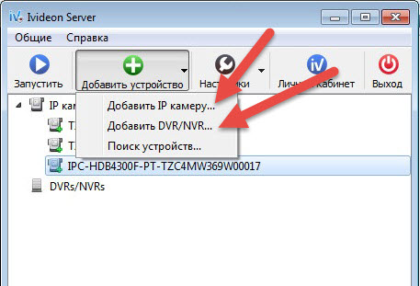

Рисунок 1 – Добавление IP-камеры/видеорегистратора (DVR)

1. Ввести имя камеры или имя видеорегистратора.
2. Выбрать производителя (чтобы не прокручивать длинный список, достаточно ввести первую букву его названия и выбрать необходимое значение)
3. Выбрать модель камеры или модель видеорегистратора.
4. Ввести IP-адрес камеры или видеорегистратора (например, 192.168.1.100).
5. Ввести логин и пароль к веб-интерфейсу камеры (пользователь придумывает самостоятельно) или логин и пароль, установленные на видеорегистраторе.
6. Для видеорегистратора указать канал видеорегистратора, к которому подключена аналоговая камера.

***Примечание:*** Для удаления камеры щелкнуть по ее названию в списке правой кнопкой и нажать “Удалить”. Если в определенный момент времени пользователю не нужна эта камера, щелкнуть ней в списке правой кнопкой и нажать “Не использовать эту камеру”. Когда пользователю снова понадобится эта камера, всегда можно изменить настройки, нажав кнопку “Использовать эту камеру”.

1. **Подключение камер видеонаблюдения к публичному доступу**
2. После запуска программы Ivideon Server в личном кабинете на сайте www.ivideon.com будут отображаться все камеры, которые были подключены.
3. Для настройки публичного доступа к камере необходимо в разделе «Камеры» для каждой камеры в правом нижнем углу нажать на значок и выбрать «Публичный доступ».

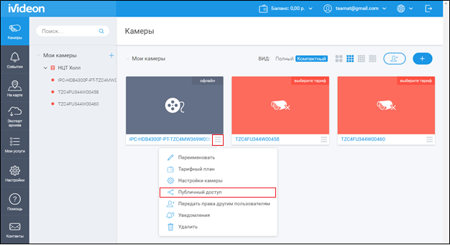

Рисунок 2 - Настройка публичного доступа

1. Камеры, для которых был настроен публичный доступ, будут отображаться в разделе «На карте».

**Схема подключения IP-камер к Ivideon Server**

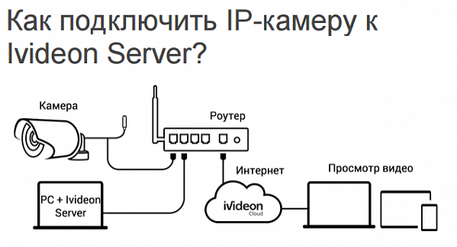

**Схема подключения аналоговых камер к Ivideon Server**

